Titrering svag syra och stark bas.

Vid startpunkten A har du en bägare med 100 ml av okänd syra. Med den informationen och bilden av titreringen nedan ska du bestämma vilken syran, $HA,$ är och dess koncentration. (dvs koncentrationen vid punkt A)

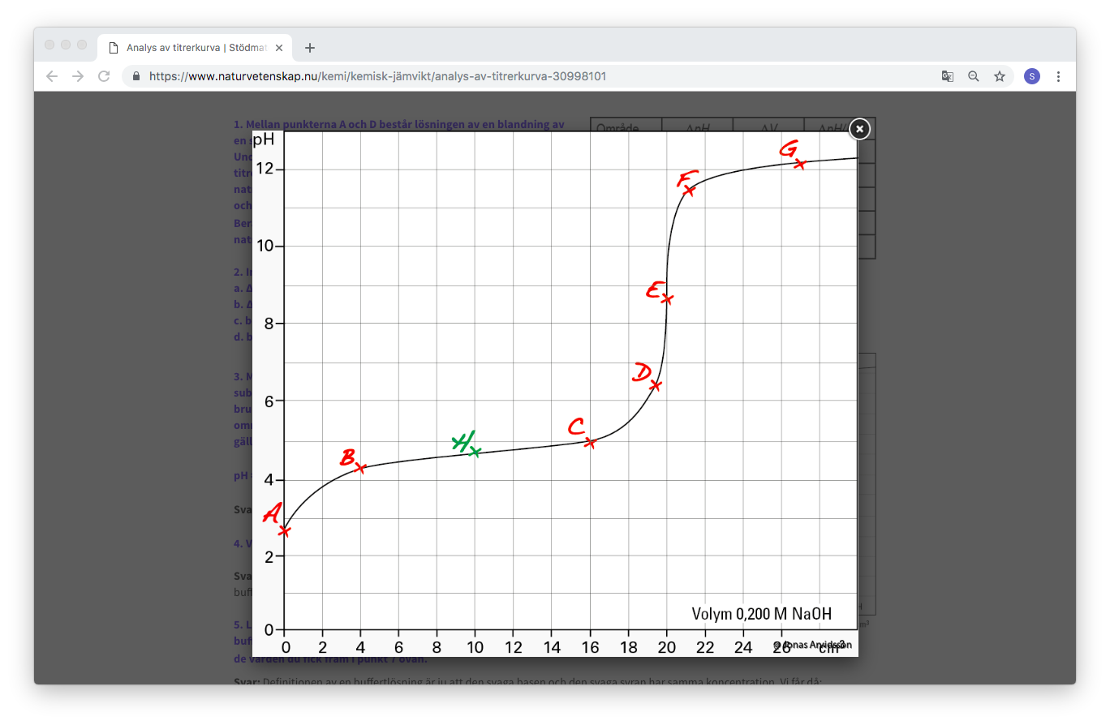

Beräkna och fyll i tabellen nedan.

|  |  |  |  |
| --- | --- | --- | --- |
| Område | $$∆pH$$ | $∆V$ av tillsatt NaOH | $$∆pH/∆V$$ |
| A-B | 1.58 | 4 | 0.395 |
| B-C |  |  |  |
| C-D |  |  |  |
| D-E |  |  |  |
| E-F |  |  |  |

Svara på:

1. Hur tolkar du **∆pH/∆V.**

**Vad innebär ett stort värde ∆pH/∆V?**

**Ett litet värde av ∆pH/∆V?**

**2. Inom vilket område på kurvan är:   
 a. ∆pH/∆V minst?**

**b. ∆pH/∆V störst?**

**Slutsats**

**Om skillnaden i ph är liten vid tillsatt starkbas så ______________ och då är värdet av ∆pH/∆V __________.**

**Om skillnaden i ph är stor vid tillsatt starkbas så ___________________ och då är värdet av ∆pH/∆V __________.**

**3.** Var på kurvan är

**a. buffertverkan minst?**

**b. buffertverkan störst?**

**Titerkurvan punkt för punkt. Fullständig analys.**

**Punkt A.**

**I punkt A har ingen bas tillsatts än.**

**Vilka partiklar finns i lösningen av den svaga syran vid punkt A?**

**Lösningen av den svaga syra har ett visst pH.**

**Vad är pH initialt? (innan bas har tillsatts?)**

**Vad är vätejonkoncentrationen initialt? ${c(H^{+})}_{init}$ $\left[H^{+}\right]=$**

**Vilken jämviktsreaktion är det som verkar här?**

|  |
| --- |
| **Reaktion nr 1** |

**Går de att få ut mer information så här långt? Start volymen är 100 ml**

|  |  |
| --- | --- |
| **Partiklar vid punkt A** | **Antal mol koncentration** |
| $$H^{+}$$ |  |
| $${OH}^{-}$$ |  |
| $HA$ |  |
| $A^{-}$ |  |

**----**

**Efter punkt A så börjar titreringen. Man tillsätter bas av koncentrationen 0.2 mol/liter.**

**Skriv ner den reaktionen som sker i lösningen av syran när man tillsätter bas. OBS detta är ingen jämvikt. Detta är en neutraliserings reaktion.**

|  |
| --- |
| **Reaktion nr 2. Neutralisering.** |

**När man tillsätter bas till den svaga syra-lösningen så reagerar basen med syran och det bildas vatten och den konjugerande basen, $A^{-}$, till syran.**

**Punkt B**

**Observationer från diagrammet:**

**pH vid punkten B är __________________**

**Hur stor volym bas (NaOH) har tillsats vid punkt B?__________________**

**Hur många mol NaOH har tillsatts vid punkten B?**

**Titta på reaktion nr 2 och bestäm antalet mol av den konjugerande basen vid punkt B.**

**OBS man kan försumma de A- som kommer från jämvikten med syran. Vi kan alltså anta att alla A- är de som kommer från neutraliseringsreaktionen.**

**Vilka partiklar finns i lösningen vid punkt B? Vad är det som skiljer från hur det såg ut vid punkt A? Volymen är nu startvolymen plus den tillsatta volymen av bas.**

|  |  |
| --- | --- |
| **Partiklar vid punkt B** | **Koncentration antal mol** |
| $$H^{+}$$ |  |
| $${OH}^{-}$$ |  |
| $HA$ |  |
| $A^{-}$ |  |

**Vid punkt B ändrar kurvan form och går in i något som kallas buffertzonen.**

**Skriv den jämvikt som ligger bakom den här buffertförmågan som startar vid punkt B.**

**Punkt H**

**Den här punkten ligger i mitten av det vi kallar buffertzonen.**

**Den kallas halvtitrerpunkten.**

**Observationer**

**pH vid halvtitrerpunkten? _________**

**Hur stor volym bas (NaOH) har tillsats vid punkt H?__________________**

**Hur många mol NaOH har tillsatts vid punkten H? 0.2*0.01=0.002 mol**

**Hur många mol av den konjugerande basen $A^{-}$ finns det vi punkt H?_______**

**Vid halvtitrerpunkten gäller att pH=pKa.**

**Vad är pKa för syran? _______**

**Använd Hasselbalch formel för att ta reda på hur många mol av syran det finns vid halvtitrerpunkten.**

$$pH=pKa+lg⁡(\frac{n(A^{-})}{n(HA)})$$

|  |  |
| --- | --- |
| **Partiklar vid punkt H** | **Koncentration antal mol** |
| $$H^{+}$$ |  |
| $${OH}^{-}$$ |  |
| $HA$ |  |
| $A^{-}$ |  |

**Hur förhåller sig antalet mol av syran och antalet mol av den konjugerande basen vid halvtitrerpunkten?**

**Hur många av de ursprungliga syrapartiklarna har överförts till konjugerande bas partiklar vid halvtitrerpunkten. Argumentera för varför.**

**Hur många av de ursprungliga syrapartiklarna föreligger fortfarande som syrapartiklar vid halvtitrerpunkten?**

**Så antal mol syra från början var?**

**En buffertlösning består av en svagsyra och dess konjugerande bas. Lösningen buffrar bäst när antalet mol av syrapartiklarna är lika stort som antalet mol av den konjugerande basen.**

**Punkt C**

**Den här punkten ligger i mitten av det vi kallar buffertzonen.**

**Den kallas halvtitrerpunkten.**

**Observationer**

**pH vid punkt C? _________**

**Hur stor volym bas (NaOH) har tillsats vid punkt C?__________________**

**Hur många mol NaOH har tillsatts vid punkten C?**

**Hur många mol av den konjugerande basen $A^{-}$ finns det vi punkt C?_______**

**OBS vi räknar bara de baspartiklar som bildats vid neturaliseringsreaktionen.**

**De baspartiklar som kommer från jämviktsreaktionen (reaktion 1) antar vi är så få att de kan försummas.**

**Vid punkt C så slutar lösningen att buffra och pH stiger sen kraftigt med tillsatt bas.**

**Vad är förhållandet mellan konjugerandebasmolekylerna och syramolekylerna vid punkt C?**

$$pH=pKa+lg⁡(\frac{n(A^{-})}{n(HA)})$$

|  |  |
| --- | --- |
| **Partiklar vid punkt C** | **Koncentration antal mol** |
| $$H^{+}$$ |  |
| $${OH}^{-}$$ |  |
| $HA$ |  |
| $A^{-}$ |  |

**Vid punkt D så buffrar lösningen inte alls eller mycket dåligt. Vilket är förhållandet mellan**

**Syrapartiklarna och de konjugeradebas-partiklarna vid punkt D?**

**Punkt E**

**Detta är ekvivalenspunkten.**

**Vid ekvivalenspunkten så har man tillsatt lika många mol bas som det fanns mol syra från början.**

**Hur många mol bas har man tillsatt vid ekvivalenspunkten.**

**Hur många mol syra fanns från början?**

**Vilken var den ursprungliga koncentrationen av syran?**

|  |  |
| --- | --- |
| **Partiklar vid punkt E** | **Koncentration antal mol** |
| $$H^{+}$$ |  |
| $${OH}^{-}$$ |  |
| $HA$ |  |
| $A^{-}$ |  |

**Vilket pH gäller vid ekvivalenspunkten?**

**Hur kommer det sig att lösningen är basisk när vi har neutraliserat alla syra molekyler?**

**Vilken är jämvikten som verkar i lösningen vid ekvivalenspunkten. OBS nu har vi inga syra partiklar kvar.**

**Vi har ett salt vilket?**

**Vid punkt F och G finns ingen syra kvar och pH stiger kontinuerligt vid tillsatt bas.**

**Härled först buffertekvationen från uttrycket för jämvikt.**

**Börja med att ta log på båda sidor.**

$$K_{a}=\frac{\left[H^{+}\right]∙\left[A^{-}\right]}{\left[HA\right]}$$

**Vad gäller för $\left[HA\right]$ och $\left[A^{-}\right]$ i halvtiterpunkten.**

**Sätt in dessa värden i buffertformeln. Vad får du?**

**Läs av pH i kurvan. Jämför med det värdet du beräknade på Ka.**